Instalacja oprogramowania

na stacji roboczej

Oprogramowanie współpracuje z każdą wersją bazy danych Oracle oraz Windows. Dla początkujących użytkowników zaleca się użycie wersji XE, instalacja tego programu jest bardzo prosta.

1. Rozpakuj plik i uruchom <http://plansoft.org/wp-content/uploads/pdf/install.zip>

|  |
| --- |
| Microsoft Defender zablokował instalację? Przejdź do właściwości pliku i kliknij pole wyboru Odblokuj. |

1. Pobierz plik <http://plansoft.org/installClient.zip>

Rozpakuj plik i uruchom **setup.exe**. hasło do pliku: !OpenPassword!

Zainstaluj oprogramowanie akceptując ustawienia domyślne.

Zignoruj komunikat nt temat niewystarczających parametrów stacji roboczej.

Zignoruj pytanie o aktualizację oprogramowania Java, .net również jest zbędny.

Zainstaluj wersję Runtime.

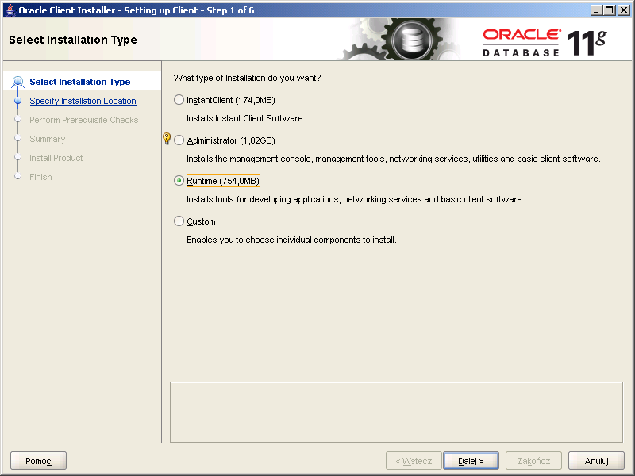

1. Uruchom program **PrzedluzenieWaznosci.exe** i poproś dostawcę oprogramowania o dostarczenie kodu aktywacyjnego. Możesz to zrobić później, w ciągu trzech miesięcy.